

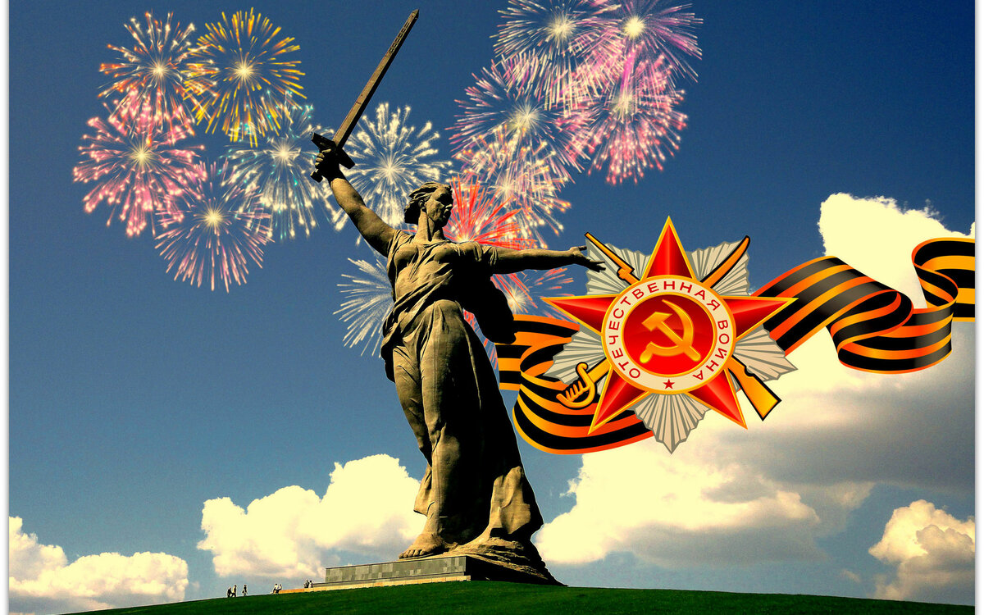

Марафон-викторина
«По дорогам Великой Отечественной войны»
В марафоне может участвовать каждый ученик, воспитанник. Он состоит из 3-х этапов, в каждом из них по 3 задания. Задания также выставлены на сайте школы.
Ответы, заполненные по форме, прислать до 10 мая по адресу biktashi2017@mail.ru

- Тур
Задание 1
Впишите выпадающие слова в тексте

План нападения Германии на СССР, подписанный Гитлером 18.12.1940 года назывался………....1………….. 22 июня 1941 года в 16.00 часов с радиообращением к советскому народу выступил ……………2………….. Официально объявил о начале войны и закончил свое выступление словами: «Наше дело правое! Враг будет разбит! ………3…...….. будет за нами!».
В конце июня германские войска устремились на юго-восток: заняли Донбасс, вышли к Дону. Создалась непосредственная угроза …........…4……….. 24 июля пал Ростов-на-Дону. Опасаясь быстрой потери всего советского Юга, Сталин издал 28 июля 1942 г. приказ №227 …………5………….
Самыми тяжелыми были эти танковые сражения. Под деревней …………6………… произошло лобовое столкновение 1200 советских и немецких танков. В ходе операции …....………7………. уничтожен костяк группы армий «Центр» и освобождена Белоруссия. В этом специальном генеральном плане ………8…….., разработанном еще до войны, содержался план колонизации и германизации. ………9....………. вели масштабную рельсовую войну. Они взрывали и пускали под откос десятки эшелонов с немецкой военной техникой и продовольствием, что обескровливало немецкую армию.
Что собой представлял блокадный хлеб? Муки в этом хлебе не было, его выпекали из мякины, отрубей, ………10…...……..
Слова:
Ост, пленные, Молотов, целлюлоза, Барбаросса, Сталин, победа, партизаны, солдаты, писатели, Багратион, Ни шагу назад, трава, Тимошенко, Головокружение от успехов, Прохоровка, Смоленск, нападение, Тайфун, Ленд-лиз.

Задание 2
Ответьте на вопросы
1 | Назовите дату начала Великой Отечественной войны.
2 | За три недели до вторжения фашистов в нашу страну советский разведчик передал в Москву, что война начнется 22 июня. Кто был этим разведчиком?
3 | Что такое в военном деле «свинья», «клещи»?
4 | Чей голос звучал по Всесоюзному радио, оповещая о начале Великой Отечественной войны? Адольф Гитлер объявил его своим личным врагом № 1
5 | Какие имя и фамилия зашифрованы в названии советского танка «ИС»?
6 | По льду какого озера проходила «Дорога жизни», проложенная для снабжения блокадного Ленинграда?
7 | Какое событие произошло 7 ноября 1941 года в Москве?
8 | Кому принадлежат слова: «Велика Россия! А отступать некуда, позади Москва?»
9 | Как звали легендарного коня, светло-серой масти, на котором Г.К. Жуков принимал парад Победы.
10 | Генерал-фельдмаршал Германии. Капитулировал со своей группировкой войск 2.02.1943 г. в районе города Калач.
11 | Эта симфония написана и исполнена в блокадном Ленинграде.
12 | 200 знаменосцев, бросили фашистские знамёна на специальный помост перед Мавзолеем, и какой элемент своей формы они с этим помостом сожгли?
13 | В этой битве впервые были применены прожекторы для ослепления врага.
14 | Операция по дезинформации, которую успешно провела гитлеровская разведка в начале 1942 года.
15 | Что подписали А.Йодль и И.Суслопаров?

Задание 3
О чем говорят эти цифры?

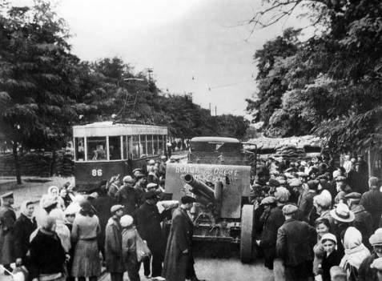 | 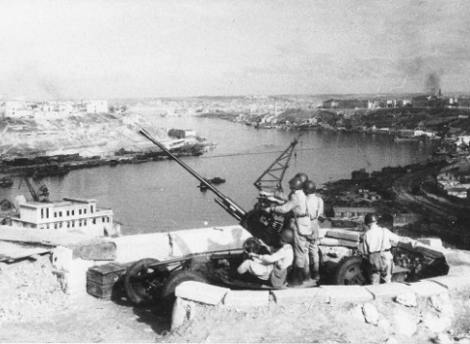 | 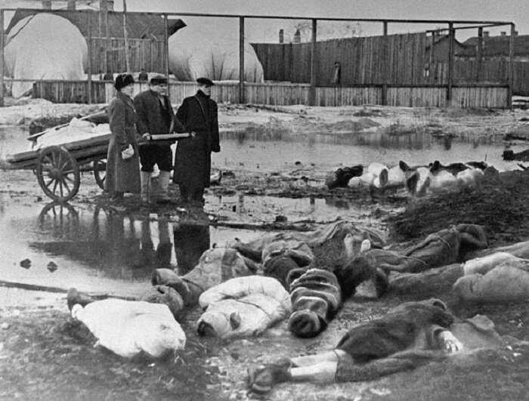 | 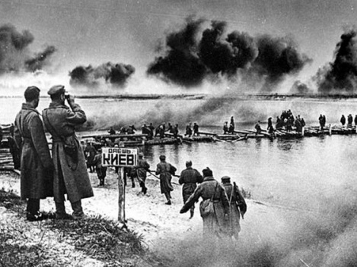 | 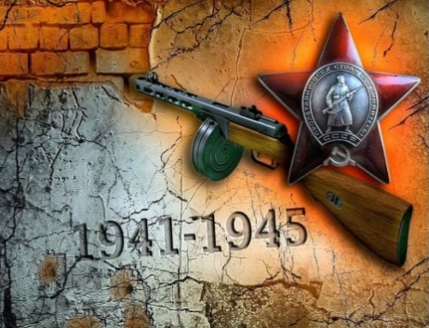
73 дня | 250 дней | 900 дней | 70 дней | 1418 дней

ФИО
Школа
1 задание |  | 1. | 2. |  | 3.
 |  | 4. | 5. |  | 6.
слово
2 задание | название | 1. | 2. |  | 3.
 | название | 4. | 5. |  | 6.
 | подсказки | 1. | 2. |  | 3.
 | подсказки | 4. | 5. |  | 6.
3 задание |  | 1. | 2. |  | 3.
 |  | 4. | 5. |  | 6.
 |  | 7. | 8. |  | 9.
 |  | 10.
4 задание |  | 1. | 2. |  | 3.
 |  | 4.
5 задание |  | 1
 |  | 2
 |  | 3
 |  | 4
 |  | 5
 |  | 6
 |  | 7
 |  | 8
 |  | 9
 |  | 10
 |  | 11
 |  | 12
6 задание |  | 1. |  | 2. | 3.
 |  | 4. |  | 5.
7 задание |  | 1. |  | 2. | 3.
 |  | 4. |  | 5. | 6.
 |  | 7. |  | 8. | 9.
 |  | 10.
8 задание |  | 1
 |  | 2
 |  | 3
 |  | 4
 |  | 5
 |  | 6
 |  | 7
 |  | 8
 |  | 9
 |  | 10
 |  | 11
 |  | 12
 |  | 13
 |  | 14
 |  | 15
9 задание |  | 1
 |  | 2
 |  | 3
 |  | 4
 |  | 5

